**PRODUKTNYHET**

**KAPSKIVOR FÖR BATTERIDRIVNA VINKELSLIPAR**

TYROLIT PREMIUM ACCU 2IN1



TYROLIT PREMIUM ACCU 2in1 kapskivor är optimerade för batteridrivna vinkelslipars prestanda och därför passar de särskilt bra för tunn plåt, proﬁler och rör, men även små tvärsnitt, stänger eller armeringsjärn. Tack vare skivornas aggressivitet kan arbeten göras snabbt och effektivt på kortast möjliga tid.

TYROLIT 2-in-1 kapskivor är universalprodukter för stål och rostfritt stål och tillåter en mängd tillämpningar med ett enda verktyg. Det ger betydligt högre produktivitet och effektivitet eftersom lagerkostnader och verktygshantering kan minskas.

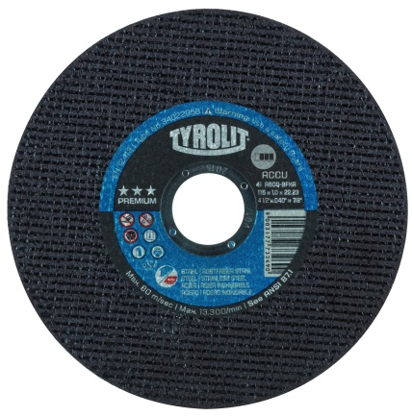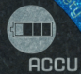

**+** Optimerade för batteridrivna vinkelslipars prestanda

**+** Effektiv och mångsidig användning på stål och rostfritt stål

**+** Tack vare skivornas aggressivitet kan arbeten göras snabbt och effektivt

För mer information ring eller maila vår kundservice på telefon 08-544 715 00 eller e-post

[Order-SE@tyrolit.com](mailto:Order-SE@tyrolit.com).

**Tyrolit** *är som en av världens största tillverkare av verktyg för slipning, kapning, sågning, borrning och dressing samt som en leverantör av verktyg och maskiner, synonymt med hög kvalitet, innovativa lösningar och lång erfarenhet. Vi investerar kontinuerligt i utvecklingen av ny teknik anpassad till behoven hos våra kunder och omvärlden, med fokus på miljöanpassade teknologier. Företaget har 27 produktionsenheter i 12 länder och är verksamt på mer än 65 marknader. Vi var 2013 ca 4500 anställda med en omsättning runt 550M Euro och ingår i Swarovski-koncernen med huvudsäte i Schwaz, Österrike.* www.tyrolit.com